Technischen Entwurf

# Funktionale Anforderungen

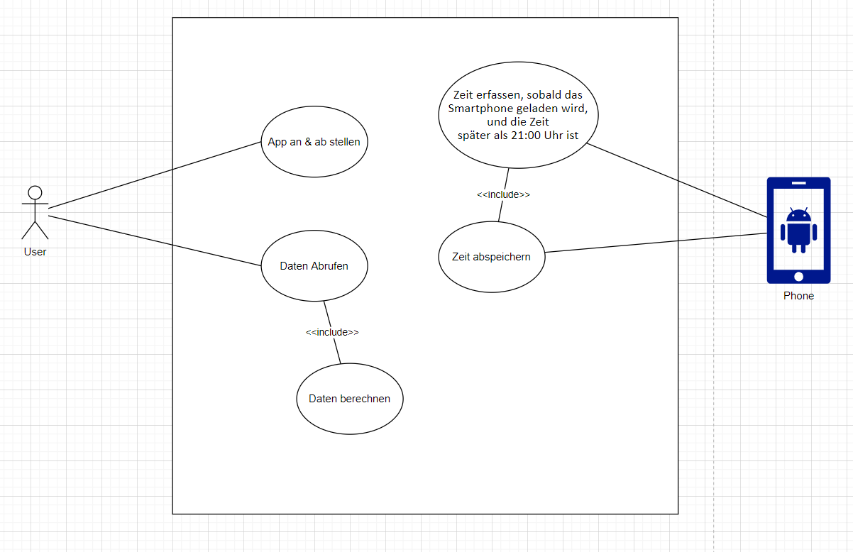

# Beschreibung der Akteure

## User

Der Benutzer der Applikation.

## Phone

Das Mobilegerät auf dem die Applikation läuft.

# Nicht-Funktionale Anforderungen

## Funcinality

* Wenn Gerät nach 21:00 an Strom angeschlossen wird Zeit aufnehmen und Zeitdauer bis zur Trennung der Stromversorgung, auch dann nochmals Zeit festhalten.
* Dem User die Möglichkeit zu geben die App anzuhalten.
* Dem User die Möglichkeit zu geben die ausgewerteten Daten an zu schauen.

## Usability

* Ein Ein/Aus-Switch um die Applikation zu Starten/an zu halten.
* Eine Ausgabe, die sagt, ob die App läuft oder abgestellt ist.
* Ein Button, der zu einer neuen View öffnet, die die ausgewerteten Daten darstellt.

## Reliability

* Die Berechnung sollte immer korrekt gemacht werden
* Die App sollte die Zeit daten korrekt aufnehmen mit einer Fehler Toleranz auf kleine Abweichungen von 1%, jedoch müssen Ausreiser absolut vermeidet werden.

## Performance

* Da die App im Hintergrund läuft sollte der Stromverbrauch tief gehalten werden.
* Die Reaktion der App auf Userinput sollte tiefer als 3 Sekunden sein.

## Supportability

* Es sollte möglich sein die App zu updaten, dies ist jedoch nur für Bugfixes geplant und daher nicht wichtig.
* Beim Updaten ist eine längere Down-Time nicht problematisch.

# Testkonzept

## Beschreib des Testumfelds

Gerät: Realme 8 Pro

Flutter: Channel: Stable, Version: 2.2.3

Java SDK: 1.8

Gradle: Version 7.3.1

## Beschreib der Testmethode

Die App wird mit Junit ( v 5.7.2) Tests getestet.

## Testfälle für die Anwendungsfalle

|  |  |  |  |  |
| --- | --- | --- | --- | --- |
|  | Identifikation | Vorbedingungen | Schritt für Schritt vorgehen | Erwartetes Resultat |
| App an & ab stellen | 1 | App ist gestartet, App ist geöffnet | auf switch drücken |  |
| Daten Abrufen | 2 | App ist gestartet, App ist geöffnet, Zeiten wurden abgespeichert | Auf FloatingActionButton drücken | Daten werden in neuer View dargestellt |
| Daten berechnen | 3 | App ist gestartet, App ist geöffnet, Zeiten wurden abgespeichert | Daten werden von App berechnet | Korrekt berechnete Daten werden in neuer View dargestellt |
| Zeit erfassen | 4 | App ist gestartet, Smartphone hat Stromversorgung, Es ist nach 21:00 Uhr | Smartphone an Strom anschliessen, warten, warten bis 21:00 ist, beliebig lang warten, Stromversorgung unterbrechen | Start, Total und End-Zeit werden erfasst |
| Zeit abspeichern | 5 | App ist gestartet, Zeiten wurden erfasst | Zeiten werden von App abgespeichert | Daten werden korrekt abgespeichert |

# Aufbau des Systems

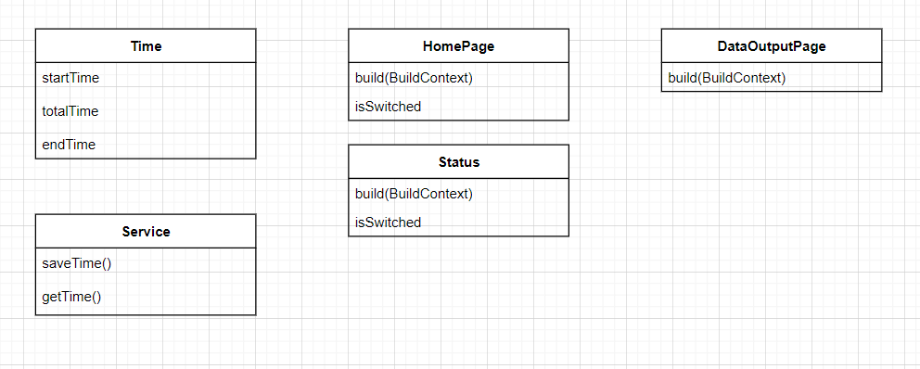

## Visualisierung des Gesamtsystems

